Мемлекеттік көрсетілетін қызмет регламентін бекіту туралы
Күшін жойған
Ақмола облысы әкімдігінің 2014 жылғы 5 наурыздағы № А-3/73 қаулысы. Ақмола облысының Әділет департаментінде 2014 жылғы 15 сәуірде № 4102 болып тіркелді. Күші жойылды - Ақмола облысы әкімдігінің 2015 жылғы 20 шілдедегі № А-8/347 қаулысымен
Ескерту. Күші жойылды - Ақмола облысы әкімдігінің 20.07.2015 № А-8/347 (ресми жарияланған күнінен бастап қолданысқа енгізіледі) қаулысымен.
РҚАО ескертпесі.
Құжаттың мәтінінде түпнұсқаның пунктуациясы мен орфографиясы сақталған.
«Мемлекеттік көрсетілетін қызметтер туралы» Қазақстан Республикасының 2013 жылғы 15 сәуірдегі Заңына сәйкес, Ақмола облысының әкімдігі ҚАУЛЫ ЕТЕДІ:
1. Қоса беріліп отырған «Облыстық және аудандық маңызы бар, сондай-ақ елді мекендердегі жалпы пайдаланымдағы автомобиль жолдарының бөлінген белдеуінде сыртқы (көрнекі) жарнама объектісін орналастыруға рұқсат беру» мемлекеттік көрсетілетін қызмет регламенті бекітілсін.
2. Осы қаулының орындалуын бақылау облыс әкімінің орынбасары Е.Б.Маржықпаевқа жүктелсін.
3. Осы облыс әкімдігінің қаулысы Ақмола облысының Әділет департаментінде мемлекеттік тіркелген күнінен бастап күшіне енеді және ресми жарияланған күнінен бастап 10 күнтізбелік күн аяқталған соң, алайда «Автомобиль жолдары саласында мемлекеттік қызметтер көрсету мәселелері туралы» Қазақстан Республикасы Үкіметінің 2014 жылғы 7 ақпандағы № 64 қаулысының қолданысқа енгізілгенінен кейін қолданысқа енгізіледі.
Облыс әкімінің
міндетін атқарушы Р.Әкімов
Ақмола облысы әкімдігінің
2014 жылғы 5 наурыздағы
№ А-3/73 қаулысымен
бекітілген
«Облыстық және аудандық маңызы бар, сондай-ақ елді мекендердегі жалпы қолданыстағы автомобиль жолдарының бөлінген белдеуінде сыртқы (көрнекі) жарнама объектісін орналастыруға рұқсат беру»
мемлекеттік көрсетілетін қызмет регламенті
1. Жалпы ережелер
1. «Облыстық және аудандық маңызы бар, сондай-ақ елді мекендердегі жалпы қолданыстағы автомобиль жолдарының бөлінген белдеуінде сыртқы (көрнекі) жарнама объектісін орналастыруға рұқсат беру» мемлекеттік көрсетілетін қызмет (бұдан әрі – мемлекеттік қызмет) Ақмола облысы бойынша «Халыққа қызмет көрсету орталығы» Республикалық мемлекеттік кәсіпорны (бұдан әрі – ХҚКО), сондай-ақ «Е-лицензиялау» www.elicense.kz веб-порталы (бұдан әрі – портал) арқылы сәулет және қала құрылысы, автомобиль жолдары саласындағы функцияларды жүзеге асыратын тиісті жергілікті атқарушы органдардың құрылымдық бөлімшелерімен көрсетіледі.
2. Мемлекеттік көрсетілетін қызметтің нысаны: электронды (ішінара автоматтандырылған) және (немесе) қағаз түрінде.
3. Елді мекендерде сыртқы (көрнекі) жарнама объектісін орналастыруға рұқсат беру (бұдан әрі – рұқсат беру) немесе облыстық және аудандық маңызы бар жалпы қолданыстағы автомобиль жолдарының жолға бөлінген белдеуінде жарнама объектісін орналастыруға паспорт (бұдан әрі – паспорт) беру не болмаса көрсетілетін қызметті берушінің лауазымды тұлғасының электронды цифрлық қолтаңбасымен куәландырылған электронды құжат нысанында мемлекеттік қызмет көрсетуден бас тарту туралы дәлелденген жауап беру, мемлекеттік көрсетілетін қызметтің нәтижесі болып табылады.
2. Мемлекеттік қызмет көрсету процесінде көрсетілетін қызметті берушінің (қызметкерлердің) құрылымдық бөлімшелерінің әрекет ету тәртібі
4. Көрсетілетін қызметті алушы мемлекеттік көрсетілетін қызметті алу үшін Қазақстан Республикасы Үкіметінің 2014 жылғы 7 ақпандағы № 64 қаулысымен бекітілген «Облыстық және аудандық маңызы бар, сондай-ақ елді мекендердегі жалпы қолданыстағы автомобиль жолдарының бөлінген белдеуінде сыртқы (көрнекі) жарнама объектісін орналастыруға рұқсат беру» мемлекеттік көрсетілетін қызмет стандартының (бұдан әрі - Стандарт) 9-тармағында көрсетілген құжаттарды ұсынады:
облыстық және аудандық маңызы бар жалпы қолданыстағы автомобиль жолдарының бөлінген белдеуінде сыртқы (көрнекі) жарнама объектісін орналастыру үшін:
1) Стандартына 1-қосымшада белгіленген нысан бойынша жазбаша өтініш;
2) түстік шешімі және өлшемдері бар объектінің эскизі;
3) көрсетілетін қызметті алушының өкілі жүгінген кезде – уәкілетті өкілдің жеке басын куәландыратын құжат және өкілдікке өкілеттілікті куәландыратын құжат (жеке басын сәйкестендіру үшін).
Елді мекендерде сыртқы (көрнекі) жарнама объектісін орналастыру үшін:
1) Стандартына 2-қосымшада белгіленген нысан бойынша өтініш;
2) сыртқы (көрнекі) жарнама объектісін орналастыру ұсынылатын жер учаскесіне немесе объектіге құқық белгілейтін құжаттың не өтініш берушінің сыртқы (көрнекі) жарнама объектісін орналастыруы ұсынылатын объектісінің меншік иесімен (меншік иелерімен), кондоминиум объектілерін басқару органдарымен немесе өзге де заттық құқықтарға ие адамдармен жасасқан сыртқы (көрнекі) жарнама объектісін орналастыру туралы шарттың нотариат куәландырған көшірмесі;
3) сыртқы (көрнекі) жарнама объектісінің, сыртқы (көрнекі) жарнама объектісін орналастыру ұсынылатын объектінің күндізгі және түңгі бейнеленуін қамтитын эскиз, сыртқы (көрнекі) жарнама объектісінің жұмыс етуін инженерлік қамтамасыз ету бойынша шешімдер;
4) көрсетілетін қызметті алушының өкілі жүгінген кезде уәкілетті өкілдің жеке басын куәландыратын құжат және өкілдікке өкілеттілікті куәландыратын құжат (жеке басын сәйкестендіру үшін) порталға:
облыстық және аудандық маңызы бар жалпы пайдаланымдағы автомобиль жолдарының бөлінген белдеуінде сыртқы (көрнекі) жарнама объектісін орналастыру үшін:
1) көрсетілетін қызметті алушының электрондық цифрлық қолтаңбасымен (бұдан әрі – ЭЦҚ) куәландырылған электрондық құжат нысанындағы сұрау салу;
2) түстік шешімі және өлшемдері бар объектінің эскизі – электрондық түрдегі құжат.
елді мекендерде сыртқы (көрнекі) жарнама объектісін орналастыру үшін:
1) көрсетілетін қызметті алушының ЭЦҚ-сымен куәландырылған электрондық құжат нысанындағы сұрау салу;
2) сыртқы (көрнекі) жарнама объектісін орналастыру ұсынылатын жер учаскесіне немесе объектісіне құқық белгілейтін құжаттың не өтініш берушінің сыртқы (көрнекі) жарнама объектісін орналастыруы ұсынылатын объектісінің меншік иесімен (меншік иелерімен), кондоминиум объектілерін басқару органдарымен немесе өзге де заттық құқықтарға ие адамдармен жасасқан сыртқы (көрнекі) жарнама объектісін орналастыру туралы шарттың нотариат куәландырған көшірмесі;
3) сыртқы (көрнекі) жарнама объектісінің, сыртқы (көрнекі) жарнама объектісін орналастыру ұсынылатын объектінің күндізгі және түңгі бейнеленуін қамтитын эскиз, сыртқы (көрнекі) жарнама объектісінің жұмыс етуін инженерлік қамтамасыз ету бойынша шешімдер – электрондық түрдегі құжат.
5. Мемлекеттік қызмет көрсету процесінің құрамына кіретін әрбір рәсімнің (іс-әрекеттің) мазмұны, оны орындау ұзақтығы:
1) көрсетілетін қызметті беруші кеңсесінің қызметкері алынған құжаттарды тіркейді және басшылыққа қарауға ұсынады – 15 минут. Нәтижесі – тиісті құжаттарды қабылдау туралы қолхат беру;
2) көрсетілетін қызметті берушінің басшылығы хат-хабармен танысады – 30 минут. Нәтижесі – орындау үшін жауапты орындаушыны анықтау;
3) жауапты орындаушы оларды талап етілетін талаптарға сәйкес келуіне қарастырады – 4 жұмыс күні. Нәтижесі – елді мекендерде сыртқы (көрнекі) жарнама объектісін орналастыруға рұқсат беру немесе облыстық және аудандық маңызы бар жалпы қолданыстағы автомобиль жолдарының жолға бөлінген белдеуінде сыртқы (көрнекі) жарнама объектісін орналастыруға паспортты даярлау не болмаса мемлекеттік қызметтерді көрсетуден бас тарту туралы дәлелді жауап беру;
4) көрсетілетін қызметті берушінің басшылығы құжаттармен танысады – 30 минут. Нәтижесі – елді мекендерде сыртқы (көрнекі) жарнама объектісін орналастыруға рұқсат беру немесе облыстық және аудандық маңызы бар жалпы қолданыстағы автомобиль жолдарының жолға бөлінген белдеуінде сыртқы (көрнекі) жарнама объектісін орналастыруға паспортқа қол қою не болмаса мемлекеттік қызметтерді көрсетуден бас тарту туралы дәлелді жауап беру;
5) көрсетілетін қызметті беруші кеңсесінің қызметкері мемлекеттік қызмет нәтижесін береді – 15 минут. Нәтижесі – мемлекеттік қызметтерді көрсету жөніндегі журналға көрсетілетін қызметті алушының қолы қойылады.
3. Мемлекеттік қызметтерді көрсету процесіндегі көрсетiлетiн қызметтi берушi (қызметкерлердің) құрылымдық бөлімшелерінің өзара әрекет ету тәртібін сипаттау
6. Мемлекеттік қызметтерді көрсету процесінде көрсетiлетiн қызметтi берушi (қызметкерлердің) құрылымдық бөлімшелерінің тізбесі:
1) көрсетілетін қызметтi берушi кеңсесінің қызметкері;
2) көрсетілетін қызмет берушінің басшысы;
3) көрсетiлетiн қызметтi берушiнің жауапты орындаушысы.
7. Әрбір рәсімнің (іс-қимылдың) ұзақтылығын көрсету арқылы құрылымдық бөлімшелердің (қызметкерлермен) арасында рәсімдердің (іс-қимылдардың) дәйектілігін сипаттау:
1) көрсетiлетiн қызметтi берушiнің кеңсесі құжаттарды қабылдайды, тіркейді және бұрыштама қою үшін басшылыққа құжаттарды жолдайды – 15 минут;
2) көрсетiлетiн қызметтi берушiнің басшылығы құжаттарды қарайды және бұрыштама қояды, құжаттарды жауапты орындаушыға жолдайды – 30 минут;
3) жауапты орындаушы оларды қойылатын талаптарға сәйкестілігіне қарастырады және елді мекендерде сыртқы (көрнекі) жарнама объектісін орналастыруға рұқсат беру немесе облыстық және аудандық маңызы бар жалпы қолданыстағы автомобиль жолдарының жолға бөлінген белдеуінде сыртқы (көрнекі) жарнама объектісін орналастыруға паспортты даярлайды не болмаса мемлекеттік қызметтерді көрсетуден бас тарту туралы дәлелді жауап беру және басшыға қол қоюға нәтижені жолдайды – 4 жұмыс күні;
4) қызмет көрсету басшылығы елді мекендерде сыртқы (көрнекі) жарнама объектісін орналастыруға рұқсат беру немесе облыстық және аудандық маңызы бар жалпы қолданыстағы автомобиль жолдарының жолға бөлінген белдеуінде сыртқы (көрнекі) жарнама объектісін орналастыруға паспортқа қол қояды не болмаса мемлекеттік қызметтерді көрсетуден бас тарту туралы дәлелді жауап береді – 30 минут;
8. Рәсімдердің (іс-қимылдардың) дәйектілігін сипаттау осы Регламенттің 1-қосымшасына сәйкес блок-сызбамен сүйемелденеді.
4. Халыққа қызметтерді көрсету орталығымен және (немесе) басқа да қызмет көрсетушілермен өзара әрекет ету тәртібін, сонымен қатар мемлекеттік қызмет көрсету процесіндегі ақпараттық жүйелерді қолдану тәртібін сипаттау
9. Көрсетілетін қызметті алу үшін көрсетілетін қызметті алушы Халыққа қызмет көрсету орталығына осы Стандарттың 9-тармағында көрсетілген құжаттарды ұсынады.
Мемлекеттік электронды ақпараттық ресурстар болып табылатын құжаттардың деректерін қызмет көрсетуші электрондық-цифрлық қол қойылған электронды құжаттар нысанында орталықтардың ақпараттық жүйесі арқылы тиісті мемлекеттік ақпараттық жүйелерден алады.
Орталық қызметкері мемлекеттік органдардың мемлекеттік ақпараттық жүйелерінен ұсынылған мәліметтермен құжаттар түпнұсқаларының дұрыстығын тексереді.
10. Барлық құжаттарды тапсырғаннан кейін көрсетілетін қызметті алушыға:
тиісті құжаттарды қабылдау жөнінде төмендегілерді көрсетумен қолхат беріледі;
өтінішті қабылдау күні мен нөмірі;
сұрау салынатын мемлекеттік қызметтер түрі;
қоса ұсынылатын құжаттардың атауы мен саны;
құжаттарды беру күні, уақыты мен орны;
құжаттарды рәсімдеуге өтінішті қабылдаған орталық қызметкерінің тегі, аты, әкесінің аты;
көрсетілетін қызметті алушының тегі, аты, әкесінің аты, уәкілетті өкілдің тегі, аты, әкесінің аты және олардың байланыс телефондары.
11. Мемлекеттік қызметтерді көрсету нәтижесін беру (не болмаса бас тарту жөніндегі хабарлама) «терезе» арқылы орталыққа жеке өтініш білдірген жағдайда жүзеге асырылады.
12. Егер де көрсетілетін қызметті алушы мерзімінде құжаттарды алуға өтініш білдірмеген жағдайда, онда орталық Стандарттарда көрсетілген мерзім ішінде олардың сақталуын қамтамасыз етеді. Орталық қызметкерімен құжаттарды қабылдауға бас тартылған жағдайда мемлекеттік көрсетілетін қызметті алушыға жеткіліксіз құжаттарды көрсетумен қолхат беріледі. Мемлекеттік мекеме орталықтан келіп түсетін құжаттарды рәсімдеу кезінде қателерді анықтаған жағдайда құжаттар пакетін алғаннан кейін 1 күн ішінде қайтару себептерін жазбаша негіздеу арқылы оларды орталыққа қайтарады. Құжаттар пакетін алғаннан кейін орталық көрсетілетін қызметті алушыға 1 күн ішінде хабарлайды және қайтару себебі жөнінде мемлекеттік мекеменің жазбаша негіздемелерін береді.
13. Бас тартқан жағдайда орталық қызметкері 1 күн ішінде көрсетілетін қызметті алушыны хабардар етеді және қайтару себебі жөнінде көрсетілетін қызметті берушінің жазбаша негіздемелерін береді.
14. ХҚКО арқылы мемлекеттік көрсетілетін қызметтерде іске қосылған ақпараттық жүйелердің функционалды өзара әрекет етуі 2-қосымшада келтірілді.
15. «Электрондық үкімет» веб-порталы арқылы мемлекеттік қызмет көрсету кезінде көрсетілетін қызметті беруші мен көрсетілетін қызметті алушының рәсімдерінің дәйектілігі мен өтініш тәртібін сипаттау:
1) көрсетілетін қызметті алушы көрсетілетін қызметті алушының компьютерінің интернет-браузерінде сақталатын (Порталған тіркелмеген көрсетілетін қызметті алушылар үшін жүзеге асырылады) электронды цифрлық қол қоюмен (бұдан әрі – ЭЦҚ) өзінің тіркеу куәлігінің көмегімен Порталда тіркеуді іске асырады;
2) 1-процесс – ЭЦҚ тіркеу куәлігінің компьютерінен қызмет алушының интернет-браузерінде бекіту, мемлекеттік көрсетілетін қызметті алу үшін Порталға көрсетілетін қызметті алушымен парольды енгізу процесі (авторизациялау процесі);
3) 1-шарт – жеке сәйкестендіру нөмірі мен бизнес-сәйкестендіру нөмірі мен паролінің логині арқылы тіркелген көрсетілетін қызметті алушы жөнінде деректердің түпнұсқалығын Порталда тексеру (ЖСК/БСН);
4) 2-процесс – көрсетілетін қызметті алушының деректерінде бар бұзушылықтарға байланысты авторизациялаудан бас тарту туралы хабарламаны Порталға қалыптастыру;
5) 3-процесс – осы Регламентте көрсетілген «Е-лицензиялау» мемлекеттік деректер базасының (бұдан әрі – «Е-лицензиялау» МДБ АЖ) ақпараттық жүйесіндегі қызметтерді көрсетілетін қызметті алушымен таңдау, қажетті құжаттарды электронды түрде сұрау салу нысанын бекітумен оның құрылымы мен форматты талаптарын есепке ала отырып, көрсетілетін қызметті алушымен нысанды (деректерді енгізу) толтыру және қызмет көрсету үшін сауал нысанды экранға шығару;
6) 4-процесс – сауалды куәландыру (қол қою) үшін ЭЦҚ қызмет алушымен тіркеу куәлігін таңдау;
7) 2-шарт - ЭЦҚ тіркеу куәлігінің әрекет ету мерзімін Порталда және тізімде кері шақырып алынған (күшін жою) тіркеу куәліктерінің жоқ болуын, сондай-ақ ЭЦҚ тіркеу куәліктерінде көрсетілген ЖСН/БСН және сауалда көрсетілген ЖСН/БСН арасында сәйкестендіру деректерінің сәйкес келуін тексеру;
8) 5-процесс - қызмет алушының ЭЦҚ түпнұсқалығын растамауға байланысты сұрау салынған қызметтен бас тарту туралы хабарламаны қалыптастыру;
9) 6-процесс – қызмет көрсетуге сауалды толтырылған формасының (енгізілген деректер) көрсетілетін қызметті алушының ЭЦҚ арқылы куәландыру (қол қою);
10) 7-процесс - «Е-лицензиялау» МДБ АЖ электронды құжатты тіркеу (көрсетілетін қызметті алушының сауалы) және «Е-лицензиялау» МДБ АЖ сауалды өңдеу;
11) 3-шарт – көрсетілетін қызметті берушімен көрсетілетін қызметті алушының біліктілік талаптарына және лицензия беру үшін негіздемелерге сәйкестілігін тексеру;
12) 8-процесс – «Е-лицензиялау» МДБ АЖ көрсетілетін қызметті алушының деректерінде бұзушылықтарға байланысты сұрау салынған қызметтен бас тарту туралы хабарламаны қалыптастыру;
13) 9-процесс – көрсетілетін қызметті алушымен Порталмен қалыптастырылған қызмет (электронды лицензия, қайта рәсімдеу, лицензия түпнұсқаларын беру, қызмет көрсетуден бас тарту туралы дәлелді жауап) нәтижесін алу. Электронды құжат көрсетілетін қызметті берушінің уәкілетті тұлғасының ЭЦҚ қолданумен қалыптасады.
16. Портал арқылы мемлекеттік қызметтерді көрсету кезінде іске қосылған ақпараттық жүйелердің функционалды өзара әрекет етуі осы Регламенттің 3-қосымшасына сәйкес диаграммада келтірілген.
17. Халыққа қызмет көрсету орталығы арқылы мемлекеттік қызмет көрсету процесінде көрсетілетін қызметті берушінің құрылымдық бөлімшелерінің (қызметкерлерінің) өзара әрекет етуінің, рәсімдерінің (әрекеттерінің) кезеңділігін, сондай-ақ мемлекеттік қызмет көрсету процесінде (әрекеттерде) ақпараттық жүйелерді пайдаланудың тәртібін сипаттау, осы регламенттің 4-ші, 5-ші және 6-қосымшаларына сәйкес мемлекеттік қызмет көрсетудің бизнес-процестерінің анықтамалығында көрсетілген.
Ескерту. Регламент 17-тармақпен толықтырылды - Ақмола облысы әкімдігінің 04.09.2014 № А-8/421 (ресми жарияланған күнінен бастап қолданысқа енгізіледі) қаулысымен.
«Облыстық және аудандық маңызы
бар, сондай-ақ елді мекендердегі
жалпы қолданыстағы автомобиль
жолдарының бөлінген белдеуінде
сыртқы (көрнекі) жарнама объектісін
орналастыруға рұқсат беру»
мемлекеттік көрсетілетін қызмет
регламентіне 1-қосымша
Рәсімдердің дәйектілігін блок-сызбамен сипаттау
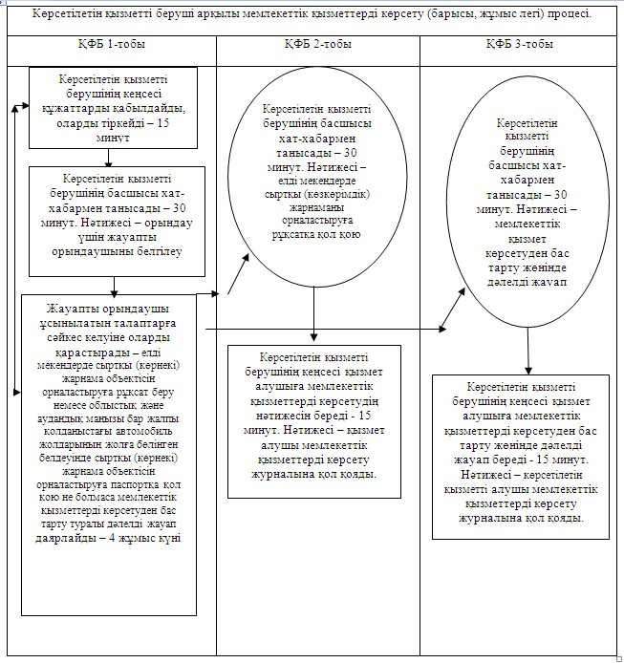
Қысқарманың мағынасын ашу: ҚФБ-құрылымдық-фунцияналдық бірлік.
«Облыстық және аудандық маңызы
бар, сондай-ақ елді мекендердегі
жалпы қолданыстағы автомобиль
жолдарының бөлінген белдеуінде
сыртқы (көрнекі) жарнама объектісін
орналастыруға рұқсат беру»
мемлекеттік көрсетілетін қызмет
регламентіне 2-қосымша
Рәсімдердің дәйектілігін блок-сызбамен сипаттау
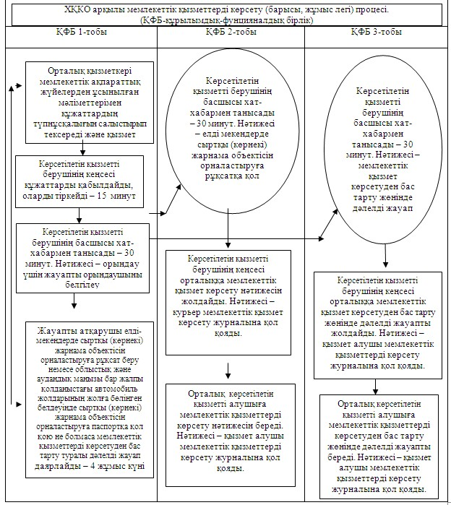
Қысқарманың мағынасын ашу: ҚФБ-құрылымдық-фунцияналдық бірлік.
«Облыстық және аудандық маңызы
бар, сондай-ақ елді мекендердегі
жалпы қолданыстағы автомобиль
жолдарының бөлінген белдеуінде
сыртқы (көрнекі) жарнама объектісін
орналастыруға рұқсат беру»
мемлекеттік көрсетілетін қызмет
регламентіне 3-қосымша
Электрондық мемлекеттік қызметті Портал арқылы көрсеткен кездегі функционалдық өзара әрекеттің диаграммасы
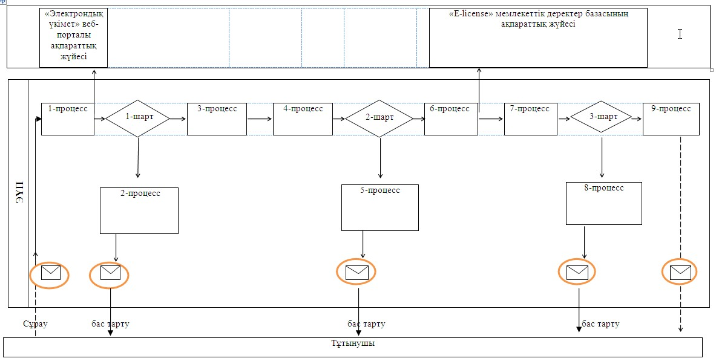
«Облыстық және аудандық маңызы бар,
сондай-ақ елді мекендердегі жалпы
қолданыстағы автомобиль жолдарының
бөлінген белдеуінде сыртқы (көрнекі)
жарнама объектісін орналастыруға
рұқсат беру» мемлекеттік көрсетілетін
қызмет Регламентіне 4-қосымша
Анықтама
«Облыстық және аудандық маңызы бар, сондай-ақ елді мекендердегі
жалпы қолданыстағы автомобиль жолдарының бөлінген белдеуінде
сыртқы (көрнекі) жарнама объектісін орналастыруға рұқсат беру» мемлекеттік көрсетілетін қызметінің бизнес-процестерінің анықтамасы
Ескерту. Регламент 4-қосымшамен толықтырылды - Ақмола облысы әкімдігінің 04.09.2014 № А-8/421 (ресми жарияланған күнінен бастап қолданысқа енгізіледі) қаулысымен.
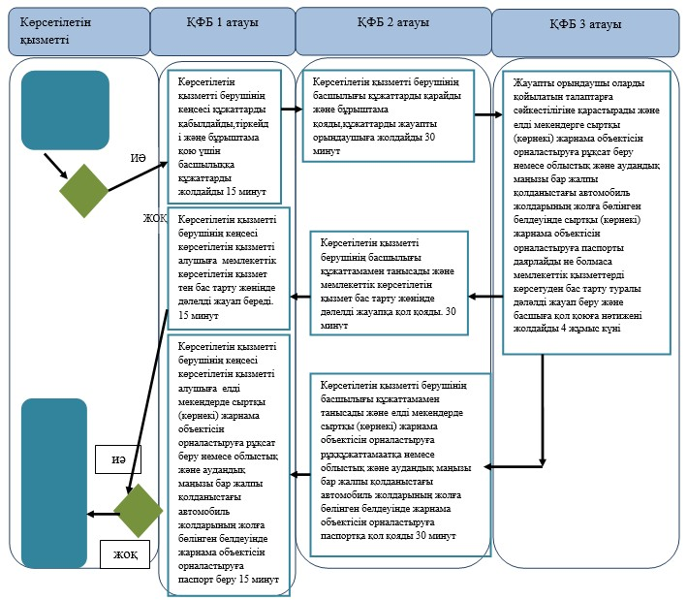
*ҚФБ - құрылымдық-функционалдық бірлік: көрсетілетін қызметті берушінің (қызметкерлерінің) құрылымдық бөлімшелерінің, халыққа қызмет көрсету орталықтарының, «электронды үкімет» веб-порталының өзара әрекет етуі;
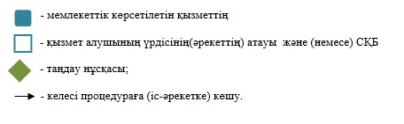
«Облыстық және аудандық маңызы бар,
сондай-ақ елді мекендердегі жалпы
қолданыстағы автомобиль жолдарының
бөлінген белдеуінде сыртқы (көрнекі)
жарнама объектісін орналастыруға
рұқсат беру» мемлекеттік көрсетілетін
қызмет Регламентіне 5-қосымша
Анықтама
«Облыстық және аудандық маңызы бар, сондай-ақ елді мекендердегі
жалпы қолданыстағы автомобиль жолдарының бөлінген белдеуінде
сыртқы (көрнекі) жарнама объектісін орналастыруға рұқсат беру» мемлекеттік көрсетілетін қызметінің бизнес-процестерінің анықтамасы
Ескерту. Регламент 5-қосымшамен толықтырылды - Ақмола облысы әкімдігінің 04.09.2014 № А-8/421 (ресми жарияланған күнінен бастап қолданысқа енгізіледі) қаулысымен.
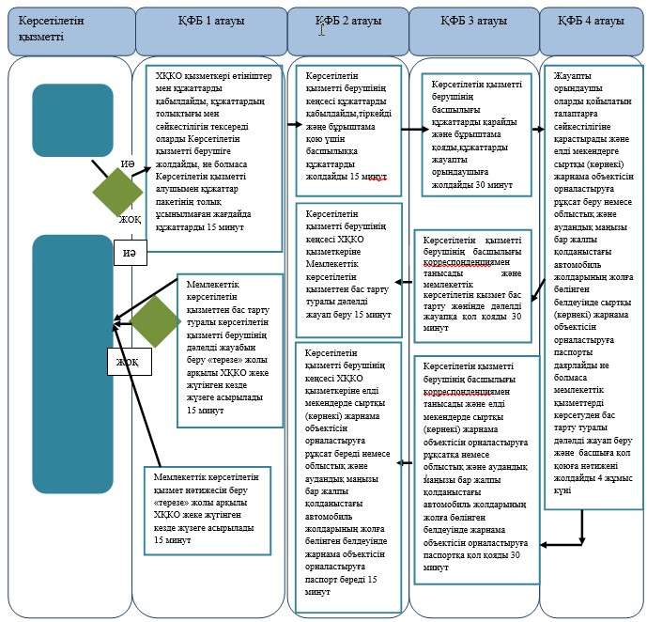
*ҚФБ - құрылымдық-функционалдық бірлік: көрсетілетін қызметті берушінің (қызметкерлерінің) құрылымдық бөлімшелерінің, халыққа қызмет көрсету орталықтарының, «электронды үкімет» веб-порталының өзара әрекет етуі;
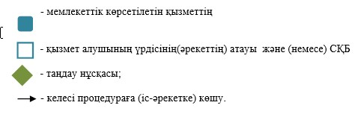
«Облыстық және аудандық маңызы бар,
сондай-ақ елді мекендердегі жалпы
қолданыстағы автомобиль жолдарының
бөлінген белдеуінде сыртқы (көрнекі)
жарнама объектісін орналастыруға
рұқсат беру» мемлекеттік көрсетілетін
қызмет Регламентіне 6 қосымшасы
Анықтама
«Облыстық және аудандық, маңызы бар жалпы қолданыстағы автомобиль жолдарының жолға бөлінген белдеуінде, сонымен қатар елді-мекендерде сыртқы (көзкөрімдік) жарнаманы орналастыруға рұқсат беру» мемлекеттік қызметі бизнес-үрдісінің анықтамасы
Ескерту. Регламент 6-қосымшамен толықтырылды - Ақмола облысы әкімдігінің 04.09.2014 № А-8/421 (ресми жарияланған күнінен бастап қолданысқа енгізіледі) қаулысымен.
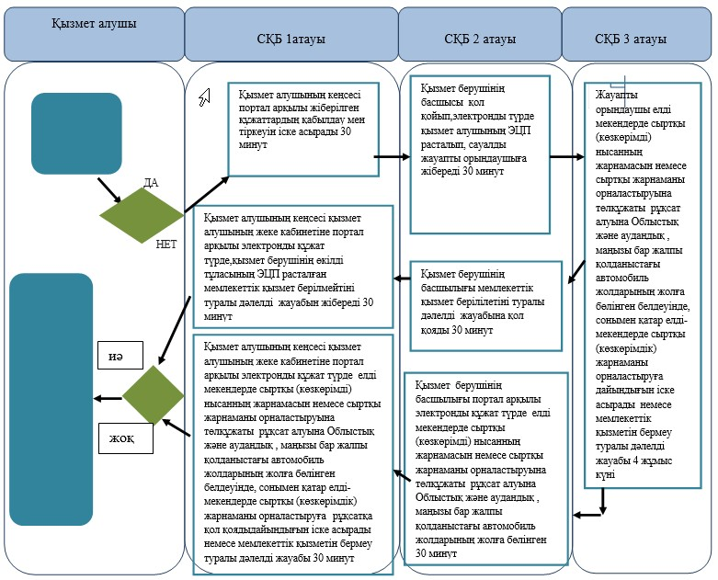
*СҚБ - структуралық–қызметтік бірлік: қызмет берушінің құрамдық бөлшектерінің(қызметкерлердің), халыққа қызмет көрсету орталығының өзара әрекеттену, «электрондық үкімет» веб-порталдың өзара әрекет етуі;
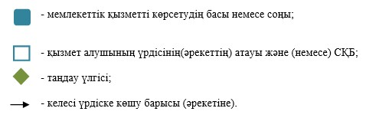

© 2012. Қазақстан Республикасы Әділет министрлігінің «Қазақстан Республикасының Заңнама және құқықтық ақпарат институты» ШЖҚ РМК

